2019届毕业生供需见面洽谈会服务指南

1、日程安排
8:30以前，用人单位报到（文体活动中心一楼）；
9:00—12:00，供需见面洽谈会（文体活动中心四楼）；
12:00—13:00，工作午餐（文体活动中心一楼或二楼餐厅）；
13:30—16:30，用人单位专场招聘说明会、用人单位对意向学生的面试、复试等（会议现场或各系教室、会议室）。
2、交通指南
动车站 乘座101公交汽车 到市区梅列市场站下换乘座1路公交汽车 到麒麟山站下 到三明医学科技职业学院

动车站 乘座102公交汽车 到市区市政府站下打的到三明医学科技职业学院（起步价可到）

火车站 乘座2路公交汽车 到列东中学站下 到三明医学科技职业学院

3、校园平面图
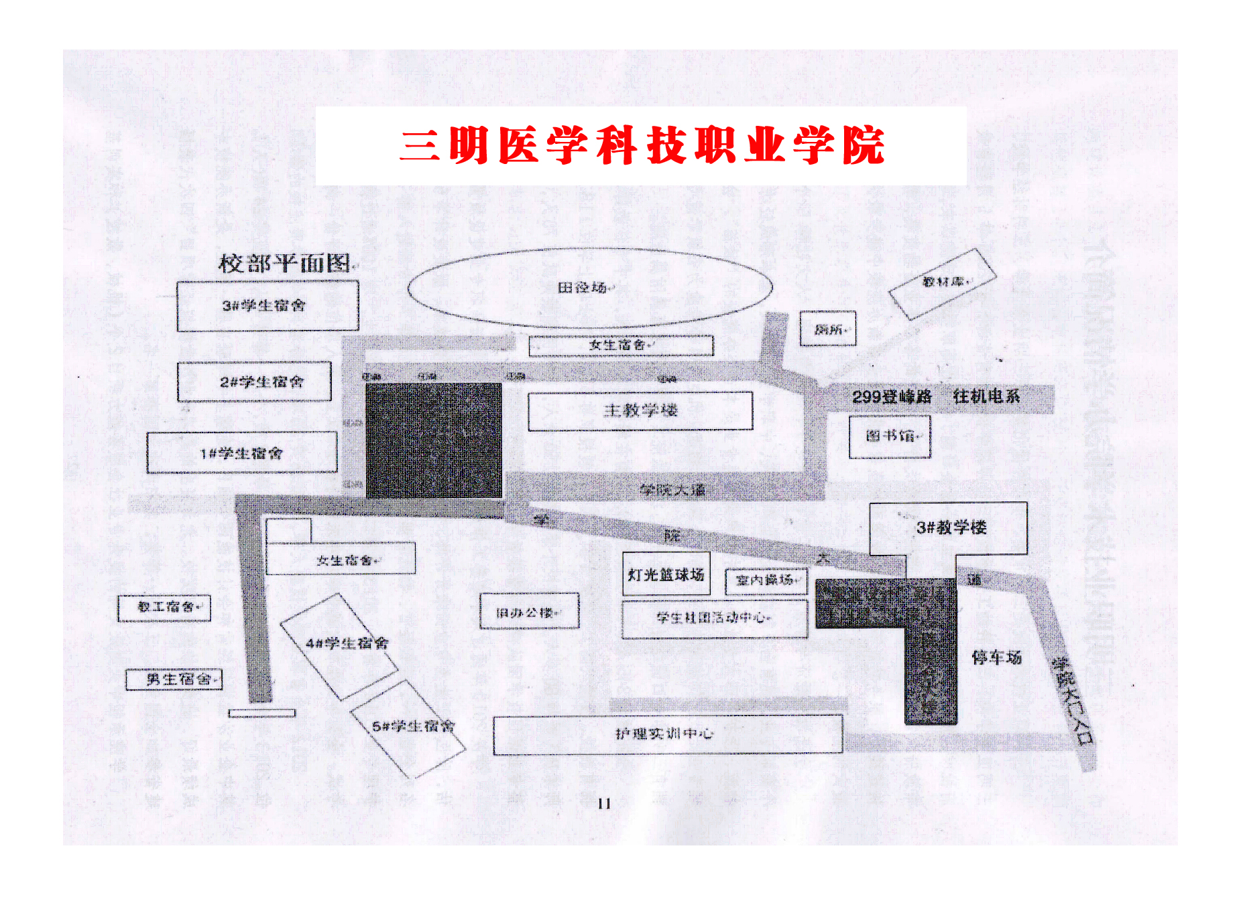
联系电话：
招生就业处：佘老师 电话：0598－8282672 13906980076
E－Mail： 2305525980@qq.com
温馨提示：
请参会嘉宾注意保管好随身贵重物品
市区内打的2公里起步价7元。去三明北动车站的车次是K101（梅列市场）、k102（市政府）有站点，与普通三明到沙县的公交线路不同。

